Morgado-Samagaio Jonathan

**PABD / TP12 Oracle**

Table des matières

Table des matières 2

1. Introduction 3

2. Reprise des blocs PL/SQL en procédures stockées 3

3. Nouvelle procédure stockée 6

4. Conclusion 7

1. Introduction

Dans ce TP, nous allons voir comment utiliser les procédures stockées

1. Reprise des blocs PL/SQL en procédures stockées

Nous commençons par reprendre nos blocs des TPs précédents.

1. Ajouter une montagne :

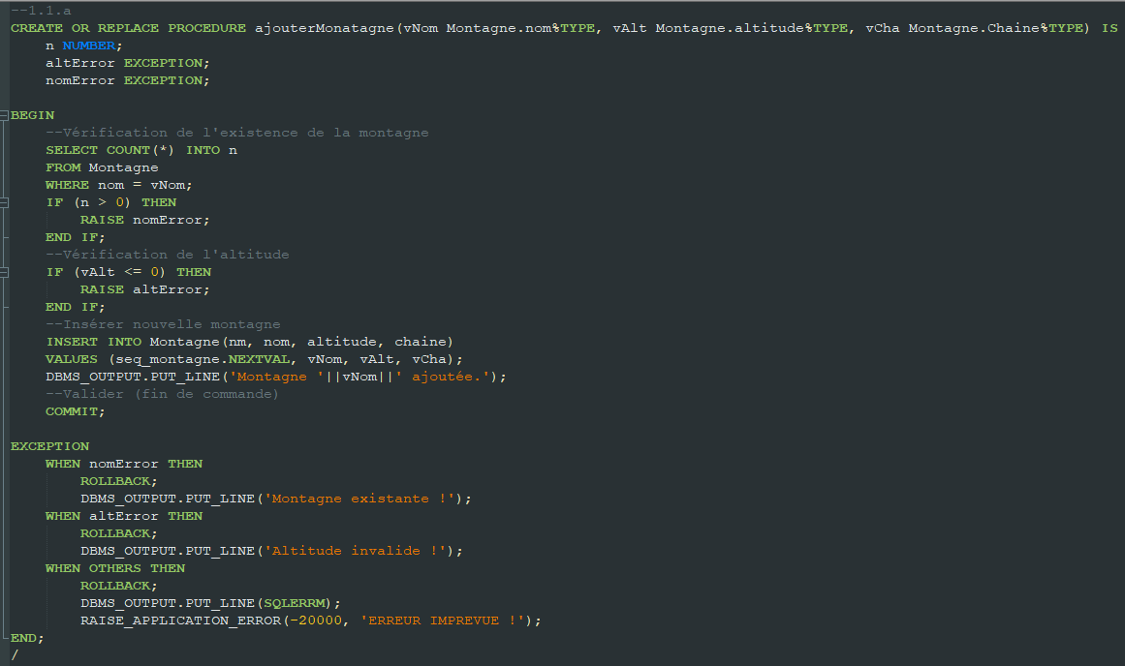

1. Ajouter un pays :

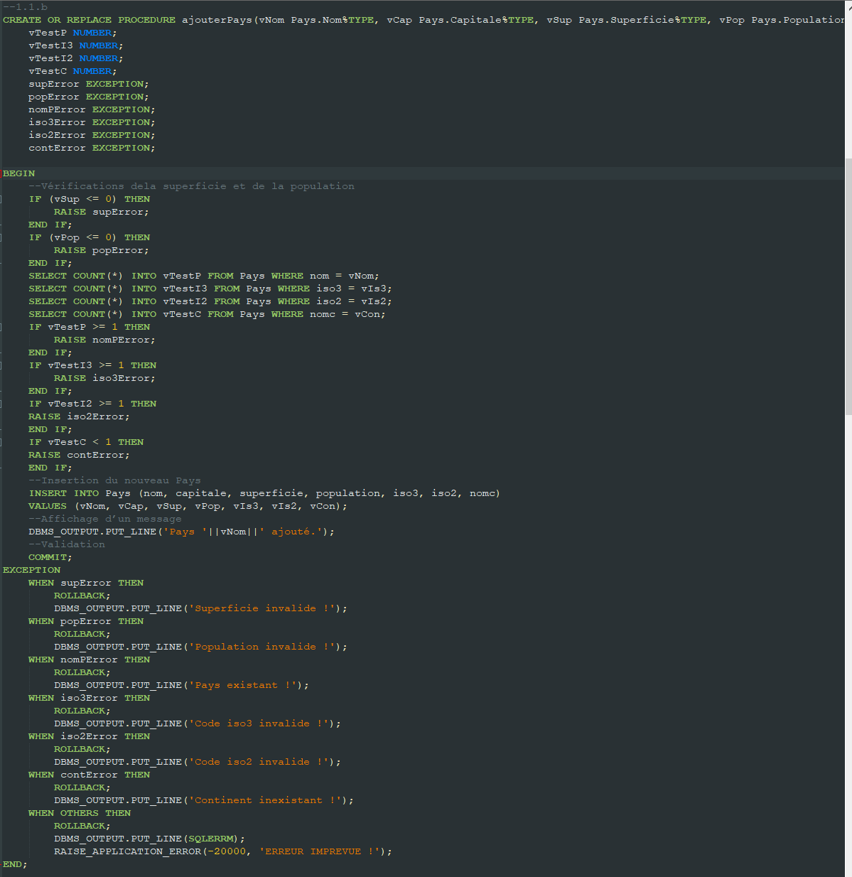

1. Ajouter une montagne a un pays :

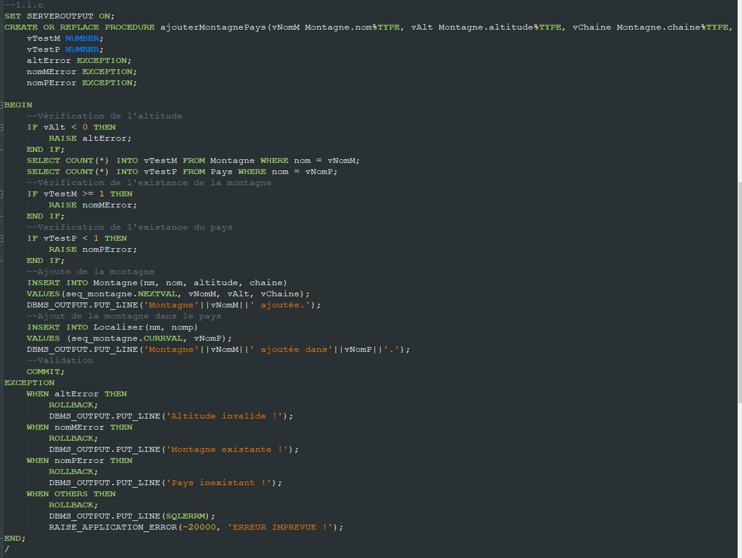

1. Suppression d’un pays

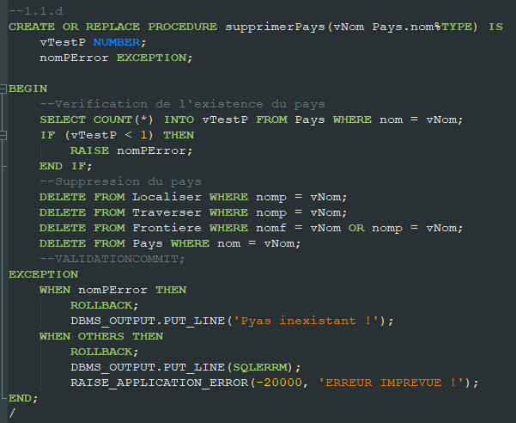

Pour pouvoir appeler ces procédures, nous allons écrire (pour ajouterMontagne) :

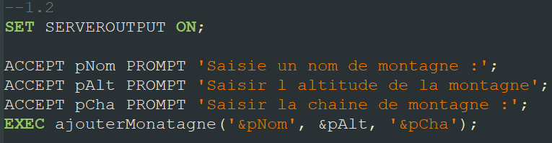

On fait écrire à l’utilisateur tous les paramètres d’entrée et on appelle la commande avec EXEC suivit du nom de la procédure.

En testant pour chaque procédure, les erreurs sont bien soulevées comme pour le bloc sans procédure.

1. Nouvelle procédure stockée

Nous allons maintenant créer une procédure de 0. Nous allons créer une procédure permettant d’ajouter une frontière. Voici la procédure :

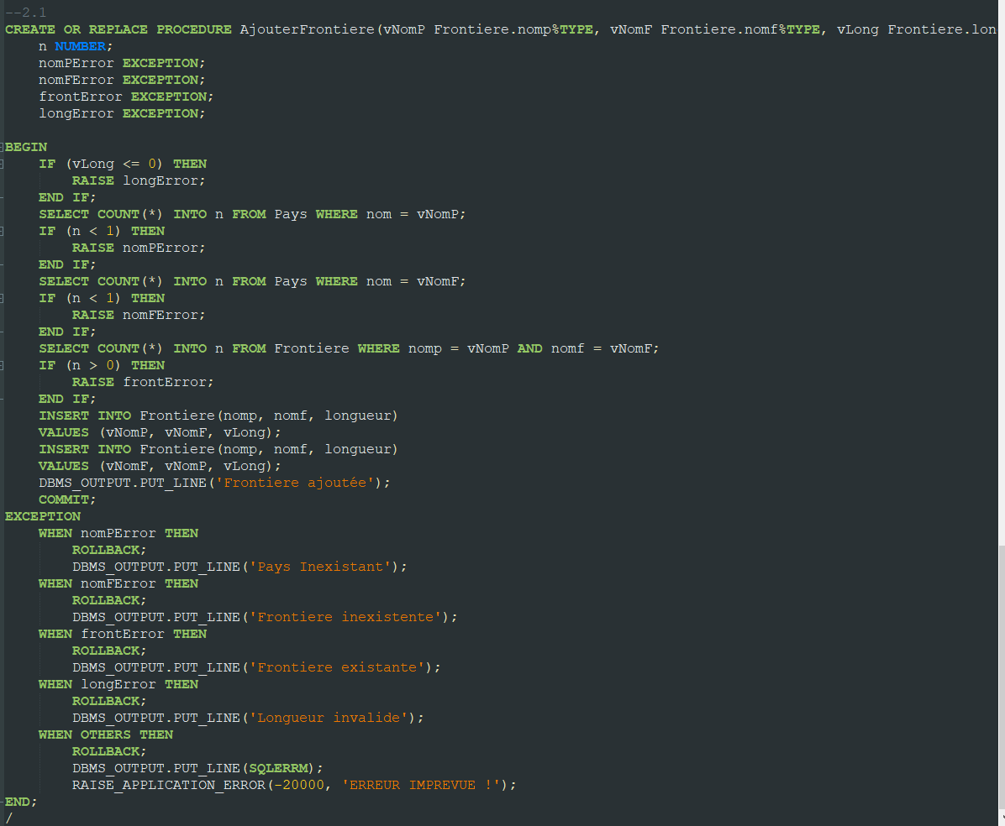

Les erreurs étant similaire à des précédentes, elles fonctionnent correctement.

1. Conclusion

Dans ce TP, nous avons pu voir comment utiliser les procédures stockées en PL/SQL. Elles nous permettent de stockée un bout de code avec un nom et de l’appeler quand on veut.